คอมพิวเตอร์กราฟิกส์
Computer Graphics

นายธารวิทย์ ดิษยวงศ์
นายนัฐวัฒน์ ตันติฤทธิศักดิ์
อาจารย์สมเกียรติ วังศิริพิทักษ์ อาจารย์ที่ปรึกษา

บทคัดย่อ
ทุกวันนี้ คอมพิวเตอร์กราฟิกส์ได้รับความนิยมและถูกนำมาใช้งานอย่างกว้างขวาง ความรู้ความเข้าใจในพื้นฐานของคอมพิวเตอร์กราฟิกส์จึงเป็ฯสิ่งที่จำเป็ฯสำหนับผู้ต้องที่ต้องการศึกษาการทำงานของคอมพิวเตอร์กราฟิกส์ ในรายงานฉบับนี้จะพูดถึงพื้นฐานของคอมพิวเตอร์กราฟิกส์เช่น การสร้างภาพ 2 มิติ, การแปลงภาพในแบบต่าง ๆ , การแปลงภาพ 3 มิติเป็น 2 มิติ, วิธีการกำหนดสีของภาพ, การให้แสงเงา, เทคนิคในการสร้างภาพแบบต่าง ๆ ซึ่งสิ่งเหล่านี้คือความรู้พื้นฐานของคอมพิวเตอร์กราฟิกส์ที่สามารถนำไปประยุกต์ใช้ได้

Abstract
Nowadays Computer Graphics is widely used and is applied almost in every task. Understanding in the basis of computer graphics is the important things for anyone who wants to learn about how computer graphics work. In this book, it will tell about the basis of computer graphics such as Generating 2D primitives, Translations, Transformation, Coloring Technique, Shading and advanced modeling techinque. All of these is the basis of computer graphics that can be apply.

บทนำ
การสร้างภาพคอมพิวเตอร์กราฟิกนั้นมีประกอบไปด้วยวิธีการมากมายหลายวิธีการนอกจากการสร้างภาพแล้วยังมีการปรับปรุงภาพให้มีความสวยงาม และมีความเหมือนจริง และการนำเทคนิคการสร้างภาพชั้นสูงก็เป็นอีกหนึ่งวิธีในการสร้างภาพให้ได้ภาพที่มีความเหมือนจริง และยังช่วยประหยัดเวลาในการคำนวณ
ในอัลกอริทึมราสเตอร์กราฟิกคอมพิวเตอร์นั้น จะประกอบไปด้วยการทำงานต่าง ๆ เพื่อใช้ในการสร้างภาพ ไม่ว่าจะเป็นการสแกน – คอนเวิร์ตภาพ การตัดภาพด้วยพื้นที่สี่เหลี่ยมที่ต้องการ
- อัลกอริทึมราสเตอร์กราฟิกเบื้องต้น
การสแกนและคอนเวิร์ตเส้น
ในการวาดเส้น การใช้อัลกอริทึม สแกน - คอนเวิร์ต สำหรับเส้น ก็เพื่อคำนวณถึงพิกัดของพิกเซลที่ผ่าน หรือพิกเซลที่อยู่ใกล้ที่สุด
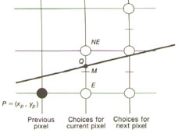
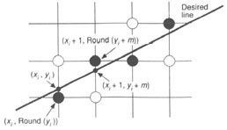อัลกอริทึมการเพิ่มขั้นพื้นฐานเป็นวิธีที่ง่ายที่สุดในการ สแกน - คอนเวิร์ต โดยพิจารณาจากความชันของเส้น (m) โดยถ้าค่า X เพิ่มครั้งละ 1 ค่า Y ก็จะเพิ่ม ครั้งละ m
รูปที่ 1 ตัวอย่างภาพของอัลกอริทึมการเพิ่มขั้นพื้นฐาน
รูปที่ 2 แสดงจุดกึ่งกลาง M และพิกเซล N และ NE ที่จะถูกเลือก

อัลกอริทึมจุดกึ่งกลางของเส้น จากรูปที่ 2 พิจารณาว่าเส้นจะอยู่ข้างใดของจุดกึ่งกลาง จะทำการเลือกพิกเซลที่ที่ใกล้ที่สุด โดยเราคำนวณได้จากสมการ d = F (x, y) = dy ⋅ x – dx ⋅ y + B ⋅ dx โดย dy = y₁ – y₀, dx = x₁ – x₀ นำไปเทียบกับสมการต่อไปนี้ F (x, y) = ax +by +c จะได้ว่า ค่า a = dy, b = -dx และ c = B ⋅ dx ค่า d หาได้จากสมการข้างต้นนั้น สามารถรู้ได้ว่า จุด (x, y) นั้นอยู่ส่วนไหนของเส้นและเพื่อนำมาใช้กับวิธีการนี้ คำนวณเพียงแค่
F (M) = F (x_{p} + 1, y_{p} + 0.5) = d
หลังจากนั้นก็ทำการพิจารณาค่าd ถ้า d > 0 จะเลือกพิกเซล NE แต่ถ้าค่า d น้อยกว่าเท่ากับ 0 จะเลือกพิกเซล E พิกเซลแรกที่ทำการเลือก มักเป็นจุดปลายของเส้น ทำให้หาค่า d เริ่มต้นได้จากสมการ
d_{start} = 2a + b = 2dy - dx
หลังจากได้ค่า d_{start} แล้วก็จะทราบได้ว่าพิกเซลไหนถูกเลือก ถ้าพิกเซล E ถูกเลือก d_{new} = d_{old} + a แต่ถ้าพิกเซล NE ถูกเลือก d_{new} = d_{old} + a + b หลังจากนั้นก็นำค่า d ที่ได้มาใหม่ไปทำการตรวจสอบว่าต้องเลือกพิกเซลใดเป็นพิกเซลถัดไป
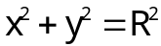 การสแกนและคอนเวิร์ตรูปวงกลม
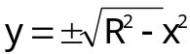 การวาดรูปวงกลมนั้น วิธีนั้นๆที่ใช้ได้ คือ จากสมการวงกลม จัดให้อยู่ในรูป y = f(x) จะได้
การวาดทำเพียงแค่ 1 ใน 4 ของวงกลมเพียงพอ ส่วนที่เหลือจะวาดโดยการสมมาตรภาพ ค่า y หาได้จาก เพิ่มค่า x จาก 0 ไปถึง R ไปทีละ 1 แต่วิธีนี้ไม่มีประสิทธิภาพเพราะมีการคูณกับการถอดราก ยิ่งไปกว่านี้ วงกลมจะมีช่องตรงที่ค่า x เข้าใกล้ R
วิธีสมมาตร 8 ทาง วิธีนี้นำข้อดีของสมการวงกลมมาใช้ โดยถ้ามีจุด (x, y) 1 จุดอยู่บนวงกลมที่ต้องการวาด ทำให้สามารถหาจุดอื่นเพิ่มได้อีกถึง 7 จุด คือ (x, -y), (y, -x), (-x, -y), (-y, -x), (-y, x), (-x, y) และทำการคำนวณแค่ 1 ใน 8 ของวงกลมก็จะได้วงกลมที่สมบูรณ์
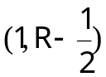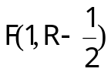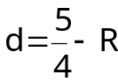 วิธีต่อไป คืออัลกอริทึมจุดกึ่งกลางของวงกลม วิธีการเหมือนกับอัลกอริทึมจุดกึ่งกลางของเส้น พิจารณาสถานการณ์ที่ x = 0 เพราะฉะนั้น y = R จุดกึ่งกลางถัดไปอยู่ที่ ดังนั้นจะได้ นำไปแทนในสมการจะได้ว่า หลังจากนี้เรานำค่า d ที่ได้ไปพิจารณา
ถ้า d_{old} < 0 พิกเซล E จะถูกเลือก d_{new} = d_{old} + (2xp + 3) เพราะฉะนั้น Δ E = 2xp + 3
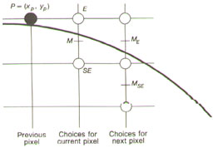
ถ้า d_{old} > 0 พิกเซล SEจะถูกเลือก d_{new} = d_{old} + (2xp – 2yp + 5) เพราะฉะนั้น Δ SE = 2xp – 2yp + 5
รูปที่ 3 แสดงจุดกึ่งกลาง M และพิกเซล E และ SE ที่จะถูกเลือก

การคำนวณเลขข้างบนจะเป็นเลขจำนวนจริงเพื่อเพิ่มประสิทธิภาพ ต้องทำการแปลงให้สามารถคิดอยู่ในรูปเลขจำนวนเต็ม โดยค่าเริ่มต้น เราจะแทนด้วย d = 1-R
การถมภาพ (Filling)
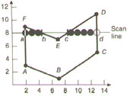 การถมภาพในรูปสี่เหลี่ยมผืนผ้า สามารถทำได้โดย การสแกนแถวไปเรื่อยๆ จากค่า y_{min} จนถึง y_{max} ถ้าสแกนผ่าน pixel ที่อยู่ในขอบเขต pixel นั้นก็จะถูกเขียน

รูปที่ 4 แสดงรูปหลายเหลี่ยม กับการสแกนแถวแถวที่ 8

การถมภาพในรูป Polygon ทำการสแกนแถวเหมือนกัน อันดับแรกทำการหาจุดตัดของ แถวสแกน กับขอบทุกขอบของรูปหลายเหลี่ยม โดยจะทำการวาดเส้นแนวนอนที่มีค่า y น้อยที่สุด หลังจากนั้นทำการเรียงลำดับจุดตัดโดยเพิ่มค่าในแนวสแกน x และทำการเติมพิกเซลระหว่างคู่ของจุดตัดที่อยู่ภายในรูปหลายเหลี่ยม โดยใช้ พาริตี้คี่ ซึ่งทำการวาดเมื่อพาริตี้เป็นคี่ และไม่วาดเมื่อพาริตี้เป็นคู่ โดยขณะเริ่มต้นจะเป็นพาริตี้คู่ทั้งหมด
ในกรณีที่ขอบของรูปเหลี่ยมนั้นอยู่ใกล้กันมากทำให้ไม่สามารถเติมพิกเซลนั้นได้ เรียกว่า sliver ถือได้ว่าเป็นปัญหาหนึ่งของอัลกอริทึมสแกน - คอนเวิร์ต ใช้ antialiasing แก้ไขปัญหานี้
จากวิธีขั้นต้นเป็นวิธีถมภาพ โดยใช้สีสีเดียว ในวิธีถัดไปใช้แพตเทิร์นในการถม ต้องทำการกำหนดจุดยึดระหว่างพิกเซลในแพตเทิร์น กับพิกเซลในภาพมีวิธีการทำงานได้ 2 วิธี ดังนี้
- ทำการยึดพิกเซลซ้ายสุดในแถวแรกของรูปแบบที่ใช้ แพตเทิร์นจะเคลื่อนที่ไปพร้อมๆกับภาพวาด
- พิจารณาว่าทั้งจอถูกถมด้วยแพตเทิร์น และคิดว่าภาพประกอบด้วยเส้นรอบนอก สามารถให้แพตเทิร์นถูกแสดงผ่านโครงร่างของภาพได้
จากข้างต้นการถมภาพ นั้นเราทำไปพร้อมกับการ scan – conversion เลย อีกวิธีการหนึ่งก็คือ การ scan convertก่อน หลังจากนั้นทำการวาดแต่ละพิกเซล จากแบบลงบนที่ที่เหมาะสม ข้อดีคือ การสแกนภาพไปพร้อมๆกับการวาง เร็วกว่า การเขียนแต่ละพิกเซล ในขอบเขตสี่เหลี่ยมผืนผ้า
การทำเส้นภาพให้หนา
การวาดภาพในขั้นต้นนั้น เป็นการวาดภาพที่ใช้ความกว้าง 1 พิกเซล การที่จะทำให้เส้นหนาขึ้นได้มีวิธีดังต่อไปนี้
- การแทนพิกเซล
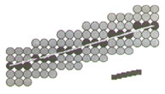
วิธีการนี้มีประสิทธิภาพในระดับหนึ่ง ผลที่ได้รับดีที่สุดเมื่อใช้กับภาพที่ไม่มีหนามาก โดยพิกเซลที่ใช้ในการวาดจะมีมากกว่า 1 พิกเซลในแต่ละหลักหรือแถว ในขณะการทำ scan – conversion

รูปที่ 5 แสดงเส้นหนาที่วาดโดยการแทนพิกเซล
ที่มากกว่า 1 พิกเซลแทนในแนวหลัก
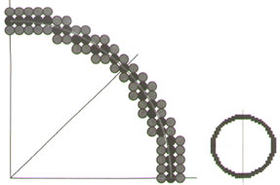

รูปที่ 6 แสดงวงกลมหนาที่วาดโดยการแทนพิกเซล
ที่มากกว่า 1 พิกเซลในแนวหลัก

- การใช้ปากกา
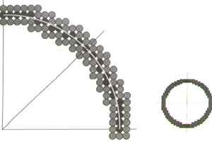วิธีนี้เป็นการใช้ปากกาที่มีหน้าตัดเป็นรูปสี่เหลี่ยม หรือวงกลมก็ได้วาดไปตามโครงร่างของภาพที่มีความกว้าง 1 พิกเซล โดยการใช้ปากกาที่มีหน้าตัดเป็นรูปสี่เหลี่ยมผืนผ้านั้นจะมีลักษณะคล้ายกับการแทนพิกเซล แต่ต่างกันตรงที่ส่วนปลายของรูปในวิธีนี้จะหนากว่า
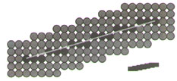

รูปที่ 7 แสดงเส้นหนาที่ทำการวาดโดยใช้
ปากกาสี่เหลี่ยมผืนผ้า
รูปที่ 8 แสดงวงกลมหนาที่ทำการวาดโดยใช้
ปากกาสี่เหลี่ยมผืนผ้า

- การถมภาพในพื้นที่ระหว่างขอบเขต
การสร้างภาพจะเริ่มที่ขอบของภาพซึ่งจะห่าง จากทั้ง 2 ด้านของเส้นโครงร่าง หลังจากนั้นทำการถมพื้นที่ระหว่างขอบทั้ง 2
- การประมาณโดยใช้ polyline แบบหนา
พิจารณาจุดต่าง ๆ บนขอบ แล้วทำการเชื่อมต่อจุดเหล่านั้นด้วยส่วนของเส้น เพื่อที่จะสร้าง polyline ข้อดีของวิธีนี้คือมีประสิทธิภาพในอัลกอริทึมสำหรับทั้งการตัดเส้นและการ scan-conversion เส้น ของภาพวาดที่บาง และสำหรับทั้งการตัดรูปหลายเหลี่ยมและการ scan - conversion รูปหลายเหลี่ยม สำหรับภาพวาดที่หนา

การตัดภาพ
ก่อนที่เราจะตัดภาพของเส้น เรามาดูการตัดจุดก่อน ถ้าx_{min}กับx_{max} เป็นขอบเขตของการตัดภายในแกนx และy_{min}กับy_{max}เป็นขอบเขตของการตัดภายในแกนy แล้ว (x,y) จะอยู่ในขอบเขตนี้ก็ต่อเมื่อ x_{min} < x < x_{max}และ y_{min} < y < y_{max} นั่นคือการที่จะทำการตัดเส้นเราพิจารณาแค่จุดปลายของเส้นเท่านั้น ถ้าจุดปลายทั้งสองอยู่ในกรอบสี่เหลี่ยมที่ใช้ตัดเส้นทั้งหมดจะถูกตัดและสามารถรับเส้นนั้นได้ทั้งหมด ถ้าจุดปลายด้านหนึ่งอยู่ในบริเวณที่ทำการตัดอีกด้านหนึ่งไม่อยู่จะต้องคำนวณหาจุดตัด ถ้าจุดปลายทั้ง 2 ด้านไม่อยู่ในบริเวณที่ทำการตัด เส้นอาจจะทับกับบริเวณที่ทำการตัดหรือไม่ตัดก็ได้ ซึ่งต้องทำการคำนวณต่อไปว่ามีจุดตัดที่ไหนบ้างและถ้ามีจุดตัดจะตัดกันที่ไหนบ้าง
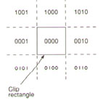
ถ้าเส้นไม่ถูกรับได้ในตอนแรกต้องทำการหาเส้นที่ตัดกับขอบแต่ละขอบของบริเวณที่ทำการตัดแล้วพิจารณาต่อว่าจุดที่ตัดนั้นอยู่บนขอบของบริเวณที่ตัด และเส้นที่ต้องการตัดหรือไม่ ถ้าคำตอบคือใช่ แสดงว่ามีจุดตัดกับบริเวณที่ต้องการ จากวิธีข้างต้นทำให้การพัฒนาวิธีการตัดเส้นจนได้เป็น อัลกอลิทึมการตัดเส้นของโคเฮนและซัทเทอร์แลนด์ (cohen - Sutherland) ที่มีประสิทธิภาพมากขึ้นโดยจะทำการแบ่งเขตที่ต้องพิจารณาออกเป็น9เขต ตามรูปที่ 9 โดยแต่ละเขตจะมีโค้ดขนาด 4 บิต โดยแต่ละบิตแทนเงื่อนไขต่อไปนี้

บิตที่1 แทนค่า y อยู่เหนือขอบบน
บิตที่2 แทนค่า y ว่าอยู่ใต้ขอบล่าง
บิตที่3 แทนค่า x ว่าอยู่ทางขวาของขอบขวา
บิตที่4 แทนค่า x อยู่ทางซ้ายของขอบซ้าย

รูปที่ 9 แสดงเขตที่ถูกแบ่ง และโค้ดกำกับ

โดยมีค่า 1 เมื่อเป็นจริง และ 0 เมื่อเป็นเท็จ และในการตรวจสอบเส้นต้องทำเป็นลำดับคือตรวสอบจากบน - ล่าง และ ขวา – ซ้าย ตามตัวอย่าง เส้น EI ในรูป จุด E มีโค้ด 0100 เส้น EI จะถูกตัดเป็น FI เส้น FI ไม่สามารถจทิ้งหรือรับได้เลย จึงต้องทำการตรวจสอบอีกครั้ง โดยโค้ดของ F คือ 0000 และโค้ดที่จุด I คือ 1010 หลังจากทำการตัดครั้งแรกนั้นจะได้เป็นเส้น FH เช่นเดียวกัน เส้น FH ไม่สามารถรับ หรือทิ้งได้เลยจึงต้องทำการตรวจสอบอีกครั้งหนึ่ง โดยโค้ดของจุด H คือ 0010 ทำให้ตัดเส้นจนได้เป็นเส้น FG ซึ่งสามารถรับได้เพราะจุดปลายทั้ง 2 จุด อยู่ในบริเวณที่ทำการตัด
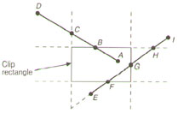

รูปที่ 10 แสดงวิธีการตัดภาพของอัลกอลิทึมการตัด
เส้นของโคเฮนและซัทเทอร์แลนด์

สำหรับการตัดภาพหลายเหลี่ยมที่ต้องการสามารถทำได้ตามรูปที่ 11
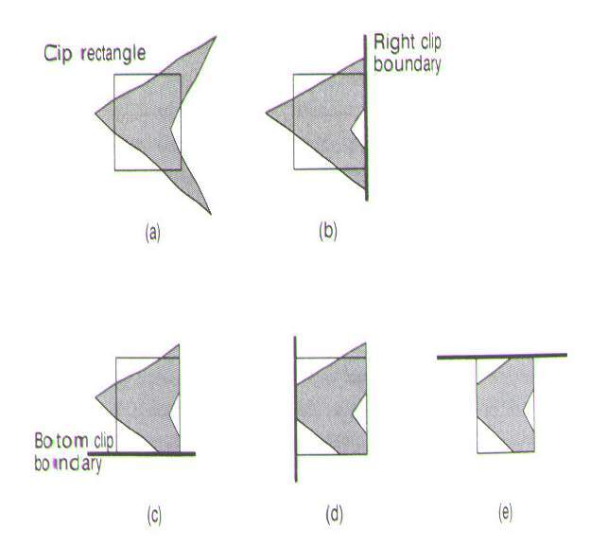

รูปที่ 11 แสดงการตัดภาพรูปหลายเลี่ยมโดยใช้ขอบด้านต่าง ๆ
(a) ก่อนการตัด (b) ตัดด้านขวา (c) ตัดด้านซ้าย (d) ตัดด้านขวา (e) ตัดด้านบน

การสร้างตัวอักษร
เทคนิคในการสร้างตัวอักษร มี 2 วิธี วิธีแรกจะคิดว่าอักษรแต่ละตัวเป็นโครงร่าง แล้วค่อยทำการ scan-conversion อีกวิธีคือ ตัวอักษรแต่ละตัวจะมีลักษณะเหมือนกับภาพเล็ก ๆ และถูกจัดเก็บในแคชตัวอักษร เมื่อต้องการตัวอักษรตัวใดก็ทำการคัดลอกมาใช้ได้เลย
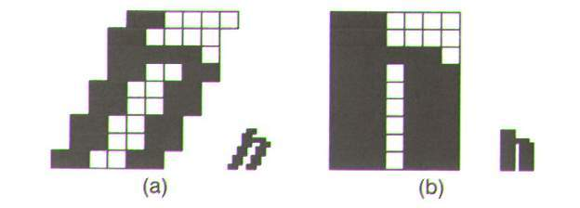
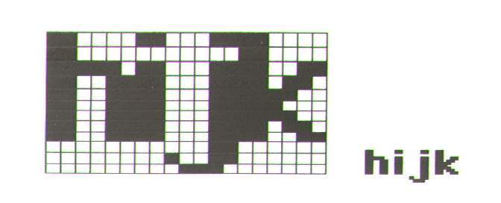

รูปที่ 13 แสดงเทคนิคในการทำตัวอักษร (a) ตัวเอียง
(b) ตัวหนา
รูปที่ 12 บางส่วนของแคชตัวอักษร

เทคนิคการสร้างอักษรเอียง ทำได้โดยการแยกภาพตัวอักษรเป็นส่วน ๆ ตามแนวนอน แล้วก็ทำการเลื่อนแต่ละแถวให้เหลื่อมกันดังรูปที่ 13 วิธีนี้ยังมีปัญหาอยู่บ้าง เช่นจุดเหนือ ‘i’ จะไม่เป็นวงกลม ส่วนการทำตัวอักษรหนาทำได้โดยนำรูปตัวอักษร 2 รูปมาทำการ OR กันโดยเลื่อนรูปไปในแนวนอนนิดหน่อย ผลที่ได้แสดงไว้ในรูปที่ 13 เช่นเดียวกัน
Antialiasing
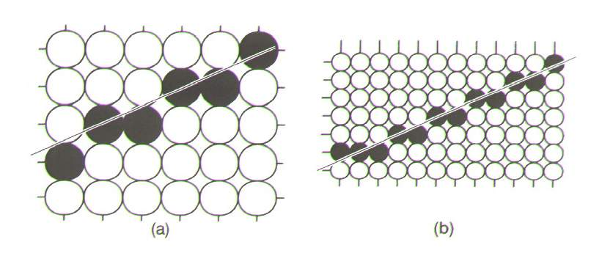
เทคนิคในการ antialiasing คือเทคนิคที่ใช้การปรับปรุงรูปภาพที่ได้ให้มีความสวยงามมากขึ้น เช่น ขอบของเส้นที่เป็นรอยหยัก เทคนิคแรกคือการเพิ่มความละเอียด ดังรูปที่ 14 แต่วิธีนี้เป็นวิธีที่ใช้ค่าใช้จ่ายสูงและแก้ไขแค่ปัญหาเส้นเป็นรอยหยักเท่านั้น

รูปที่ 14 แสดงภาพของเส้นที่ระดับความ
ละเอียดต่างกัน

วิธีถัดไปคือวิธี Unweighted Area Sampling วิธีนี้จะคิดว่าเส้นเป็นเหมือนรูปสี่เหลี่ยมผืนผ้า ดังรูปที่ 14 และจะทำการปรับความเข้มของพิกเซลที่อยู่ภายในบริเวณนั้นโดยใช้คุณสมบัติ 3 ข้อ ต่อไปนี้
- ระยะระหว่างจุดกึ่งกลางของพิกเซลและขอบของรูปเพิ่มมากขึ้น ความเข้มของพิกเซลนั้นก็จะลดลง
- พิกเซลใดที่ไม่ตัดกับภาพ พิกเซลนั้นก็จะไม่มีความเข้ม
- พื้นที่ที่เท่ากันจะให้ความเข้มของพิกเซลในระดับเดียวกัน
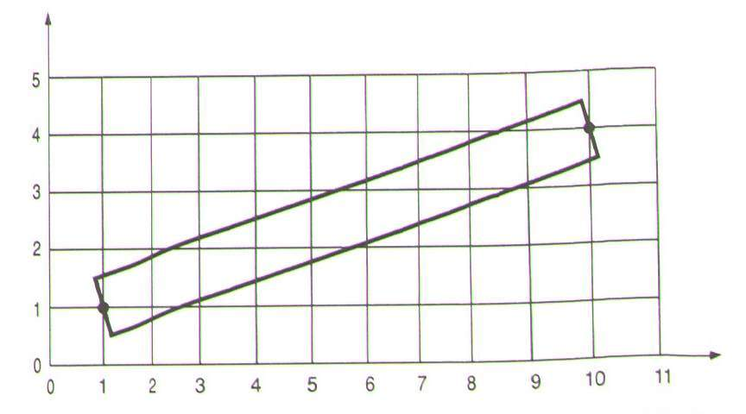
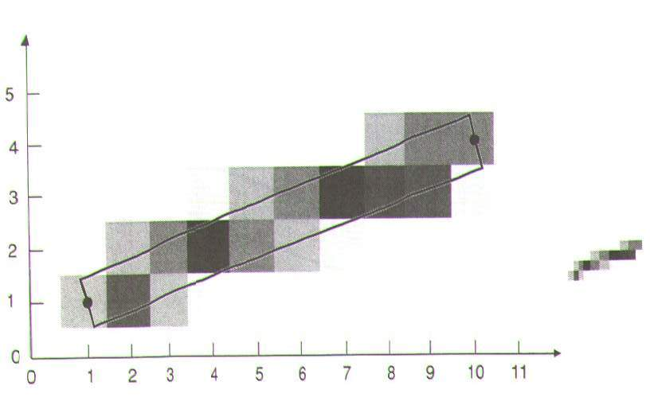
รูปที่ 15 ลักษณะเส้นที่รอทำการ sampling
รูปที่ 16 ลักษณะเส้นหลังการทำ sampling
แบบ Unweighted Area

วิธีถัดไปคือ Weighted Area Sampling วิธีการนี้จะใช้คุณสมบัติเหมือนกับวิธี Unweighted Area Sampling เฉพาะ 2 ข้อแรก แต่ข้อที่ 3 จะถูกเปลี่ยนเป็น พื้นที่ที่ใกล้จุดกึ่งกลางของพิกเซลให้มีความเข้มมากกว่าขนาดพื้นที่ที่เท่ากันแต่อยู่ไกลจากจุดกึ่งกลางของพิกเซล

3. Geometrical Transformation
การเปลี่ยนรูปแบบของภาพเป็นส่วนสำคัญของคอมพิวเตอร์กราฟิกsซึ่งจะประกอบด้วยการเปลี่ยนรูปแบบ3แบบคือ translation(การเปลี่ยนตำแหน่งของภาพ),scaling(การเปลี่ยนขนาดของภาพ),rotation(การหมุนภาพ)
2D TRANSFORMATION
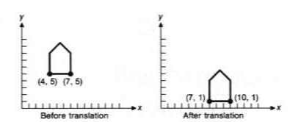
translation การเปลี่ยนตำแหน่งของภาพ2Dทำได้โดยการเปลี่ยนตำแหน่งพิกัดของภาพในแนวแกนxหรือแกนyโดยเราสามารถใช้จุดใดจุดหนึ่งของภาพก็ได้ดังแสดงในรูปที่ 17ซึ่งสูตรที่เราใช้คำนวณคือ P’=P+T

รูปที่ 17การเปลี่ยนตำแหน่งของภาพ
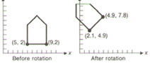
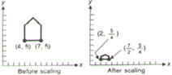
scalingใช้ในการเปลี่ยนขนาดของภาพในแนวแกนx,y สูตรที่เราใช้คำนวณคือ P’=SPซึ่งจะทำให้พิกัดของภาพเปลี่ยนไปเมื่อเราทำการscaleภาพดังแสดงให้เห็นในรูปที่ 18 ซึ่งเราจะปรับปรุงส่วนนี้ในหัวข้อต่อไป
รูปที่ 18 การเปลี่ยนขนาดของภาพ รูปที่ 19 การหมุนภาพ
rotationใช้ในการเปลี่ยนมุมของภาพเมื่อเทียบกับแกนเดิม สูตรที่เราใช้คำนวณคือP’=RPซึ่งมีผลให้พิกัดของภาพเปลี่ยนไปเมื่อเราทำการ rotate ดังแสดงในรูปที่ 19
homogeneous coordinates and matrix representation of 2D transformations
ใช้ปรับปรุงการTransformให้ง่ายขึ้น homogeneous coordinatesแต่ละจุดจะแทนด้วย3พิกัด(x,y,w)เรากล่าวได้ว่า(x,y,w)เป็นจุดที่แทนกันได้กับ(x’,y’,w’)ถ้ามีเลขจำนวนหนึ่งที่คูณกับ(x,y,w)แล้วได้(x’,y’,w’)นอกจาก(x,y,w)จะเป็น(0,0,0)แล้ว แต่ละตำแหน่งของhomogeneous coordinatesจะมีจุดที่แทนกันได้
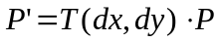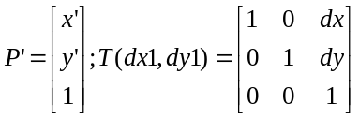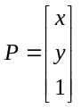Translation ใช้สูตรในการคำนวณเป็น โดยที่

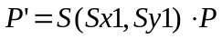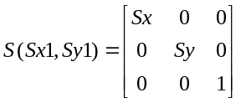scaling ใช้สูตรในการคำนวณคือ โดยที่

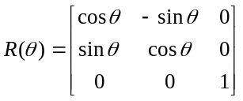rotate 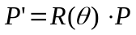 ใช้สูตรในการคำนวณ โดยที่

Composition of 2D transformation
ในการ rotate ที่เคยกล่าวไว้ตอนต้นจะทำให้พิกัดของภาพเปลี่ยน เราสามารถแก้ปัญหานี้ได้โดยใช้ 3 ขั้นตอน (ดูรูปที่20 ประกอบ) คือย้ายจุดของภาพไปที่จุดกำเนิด ,หมุนภาพโดยใช้จุดกำเนิด, ย้ายภาพกลับมาที่จุดเดิม
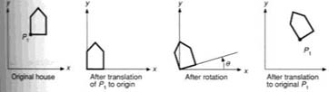
ในการ scale ภาพ ก็ใช้หลักการคล้าย ๆ กัน โดยขั้นแรกให้ทำการย้ายจุดของภาพไปที่จุดกำเนิดจากนั้นจึงทำการ scale แล้วจึงย้ายภาพกลับไปที่เดิม รูปที่21 แสดงให้เห็นถึงการ translate,Scale และ Rotate
รูปที่ 20การหมุนภาพโดยให้ภาพอยู่ในตำแหน่งเดิม

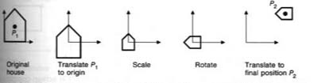
รูปที่ 21การเปลี่ยนขนาดภาพโดยให้ภาพอยู่ในตำแหน่งเดิม

Matrix representation of 3D transformation
การเปลี่ยนรูปแบบของภาพ 3 มิติ จะใช้หลักเดียวกับภาพ 2 มิติ โดยเราสามารถสรุปสูตรที่ใช้สำหรับภาพ 3 มิติที่ใช้พิกัดมือขวาดังนี้
translation scaling
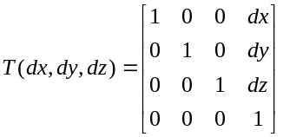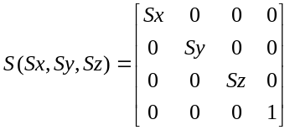

rotateมี3แบบคือใช้แกน Z เป็นหลักในการหมุน(Rz),ใช้แกน X เป็นหลักในการหมุน(Rx)และ ใช้แกน Y เป็นหลักในการหมุน (Ry)
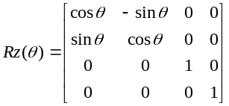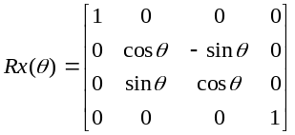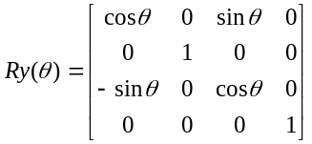

composition of 3D transformation
ใช้หลักการเดียวกันกับภาพ 2 มิติ โดยแบ่งเป็น 4 ขั้นตอนคือ เปลี่ยนพิกัดของจุดของภาพไปที่จุดกำเนิด,หมุนภาพไปตามแนวแกน Y,หมุนภาพไปตามแนวแกน X,หมุนภาพไปตามแนวแกน Z
transformation as a change in coordinate system
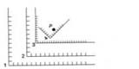
การเปลี่ยนตำแหน่งของภาพนอกจากจะเปลี่ยนพิกัดของภาพบนแกน coordinate เดิมแล้วเรายังสามารถทำได้โดยเปลี่ยน coordinate ใหม่ โดยที่ภาพยังอยู่ในพิกัดเดิมของแกนเดิมดังแสดงในรูปที่ 22

รูปที่ 22การเปลี่ยนตำแหน่งภาพโดยการเปลี่ยนcoordinate
4. การมองภาพ3มิติ
หลักในการแปลงภาพ3มิติเป็น2มิติคือการฉาย3มิติลงบนระนาบ2มิติที่เรียกว่าprojection plane โดยเส้นที่เราลากจากวัตถุมาตัดกับprojection planeเราจะเรียกว่าprojector projectorจะลากตัดกับprojection planeทำให้เกิดภาพของวัตถุบนprojection plane
projectionแบ่งเป็น2แบบคือ
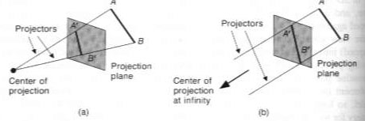
perspective projection มีจุดcenter of projectionเป็นจุดสิ้นสุดของเส้นprojector กล่าวคือในperpective projectionนี้เส้น projectorทุกเส้นจะลากตัดกับ projectionแล้วมาสิ้นสุดที่center of projection ลักษณะภาพที่ได้จากprojection planeจะเป็นภาพแบบเดียวกับภาพที่ได้จากการมองของสายตาคน กล่าวคือถ้าcenter of projectionและprojection planeอยู่ไกล ก็เปรียบเสมือนว่าเรามองภาพวัตถุที่อยู่ไกลๆ ภาพที่ได้จะมีขนาดเล็ก

รูปที่ 23 แสดงถึง projection planeแบบperspective(a)และparallel(b)
parallel projection เส้นprojectorจะขนานกันไป ไปตัดกับprojection planeและไปสิ้นสุดที่infinite ภาพที่ได้จะเป็นภาพ2มิติที่มีสัดส่วนเท่ากับขนาดของวัตถุจริง
parallel projectionแบ่งเป็น2แบบคือ
oblique planeจะขนานกับแกนใดแกนหนึ่งของวัตถุ(ขนานกับด้านใดด้านหนึ่งของวัตถุ) ขนาดของด้านของวัตถุที่เป็นด้านหลักจะเท่ากับขนาดจริงของด้านนั้นๆของวัตถุ ดังรูปที่ 24
orthographic ใช้planeที่ไม่ตั้งฉากกับแกนใดแกนหนึ่งในการฉายภาพ ภาพที่ได้จะเป็นภาพวัตถุที่มุมมองใดมุมมองหนึ่งเช่นภาพisometric ดังรูปที่ 25

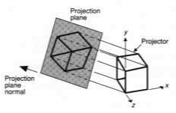
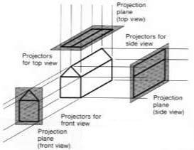

รูปที่ 24 แสดงให้เห็นoblique plane รูปที่ 25 แสดงให้เห็นorthographic
specifying an arbitrary 3d view
การฉายภาพ3dลงบนระนาบมีอีกแบบคือการแบบview volumnโดยview volumnประกอบด้วยview planeซึ่งเป็นฉากในการแสดงภาพ2มิติ(เหมือนprojection plane)VRP(view reference pointเป็นจุดที่อยู่บนview planecและVPN(view –plane normal)ซึ่งเป็นเส้นตั้งฉากที่อยู่บนview plane
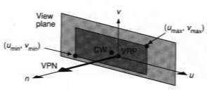
การหาwindowหาได้โดยกำหนดให้VRPเป็นจุดoriginและให้vpnเป็นแกนๆหนึ่งเรียกว่าแกนn อีกแกนหนึ่งจะหาได้จากVUP(view up vector)โดยการฉายVUPในแบบขนานไปบนVPNแล้วหาแกนuจากกฎมือขวา จากแกนnและvดังแสดงให้ดูในรูปที่ 26 โดยเราจะใช้ค่าของแกนuและvในการปรับขนาดwindow ดังรูปที่ 27
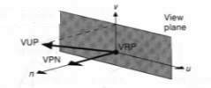

รูปที่ 26 แสดงให้เห็นการหาแกนn,u,v รูปที่ 27แสดงให้เห็นการปรับขนาดwindow
สำหรับการหาDOP(direction of projection)สำหรับ parallel projection และจุดศูนย์กลางของprojection สำหรับ perspection projection จะหาโดยใช้PRP(projection reference)เข้าช่วย โดยถ้าเป็นperspection projection PRPจะเป็นศูนย์กลางของprojectionแต่ถ้าเป็นparallel projectionเราจะหาDOPได้จากเส้นลากจากPRPถึงCWตำแหน่งของPRPจะไม่เปลี่ยนเมื่อVUPหรือVRPเปลี่ยน
นอกจากนั้นเรายังเราสามารถจำกัดขอบเขตการประมวลผลภาพโดยใช้ front clipping plane และback clipping planeได้ดังตัวอย่างแสดงในรูปที่ 30จะทำการแสดงภาพบางส่วนของรูปที่31โดยใช้back clipping

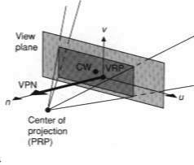
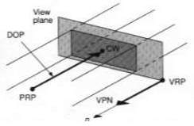

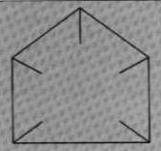
รูปที่ 28 แสดงถึงศูนย์กลางprojectionของperspection projection รูปที่ 29 แสดงถึงการหาDOPของparallel projection

รูปที่ 30
5. แสงไม่มีสี และแสงมีสี
แสงไม่มีสี (Achromatic light)
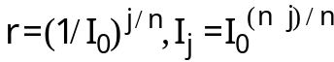 ในหัวข้อนี้จะทำการการกำหนดระดับความเข้มสำหรับภาพขาว – ดำ การเว้นช่วงของระดับความเข้มจะเป็นแบบลอการิทึม สำหรับ 0 ≤ j ≤ n จากสูตรข้างต้นทำให้สามารถหาระดับความเข้มต่าง ๆ ได้ r แทน จำนวนเท่าของความเข้มที่เพิ่มขึ้นในแต่ละระดับ n หาได้จากระดับความเข้มทั้งหมดหักออก 1 เช่น มีความเข้ม 4 ระดับ ค่า n จะมีค่าเท่ากับ 3 การพิจารณาคุณภาพของภาพจะวัดที่ค่า ไดนามิกเรนจ์ (dynamic range) ซึ่งก็คืออัตราส่วนระหว่างค่าความเข้มสูงสุดกับค่าความเข้มค่ำสุด ค่า ไดนามิกเรนจ์ ยิ่งมาก ระดับความเข้มก็มากขึ้น ทำให้คุณภาพของภาพดีขึ้น
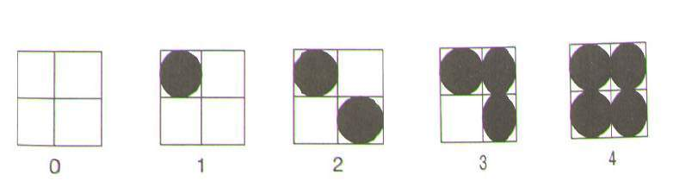
อุปกรณ์ที่ใช้ในการแสดงผลส่วนใหญ่จะเป็นประเภทไบเลเวิล (bilevel) คือมีแค่ 2 ระดับ การที่จะให้ภาพออกมาเป็นระดับความเข้มได้นั้นใช้วิธีการที่เรียกว่า วิธีฮาล์ฟโทนนิ่ง (halftoning) หรือเรียกอีกอย่างได้ว่า คลัสเตอร์-ดอต ออร์เดอร์ ไดเทอร์ (clustered-dot ordered dither) โดยพื้นที่ที่กำหนดสามารถจะให้ค่าความเข้มได้หลายระดับ โดยพื้นที่ขนาด n X n พิกเซล มีระดับได้ถึง n² + 1 ระดับ ยกตัวอย่างเช่น พื้นที่ขนาด 2 X 2 พิกเซล มีระดับได้ถึง 5 ระดับ ดังรูปที่ 31

รูปที่ 31 แสดง 5 ระดับความเข้มของขนาดพื้นที่ขนาด 2 X 2 มิติ

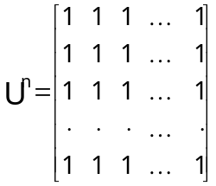การที่จะทำการกำหนด ว่า พิกเซลไหนจะถูกแสดงนั้นเราใช้ ไดเทอร์เมทริกซ์ ซึ่งหาได้จาก
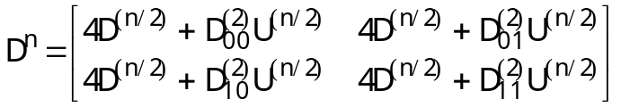
และ

ตัวอย่างเมื่อทำการคำนวณจากสูตรข้างบนจะได้ดังนี้
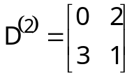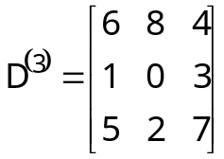
สำหรับเมตริกซ์ 2 x 2 สำหรับเมตริกซ์ 3 x 3

โดยจะถ้าต้องการแสดงความเข้มในระดับ I จะทำการแสดงพิกเซลที่มีค่าน้อยกว่า I
โมเดลของสีแบบต่าง ๆในราสเตอร์กราฟิก
- โมเดลสีแบบ RGB
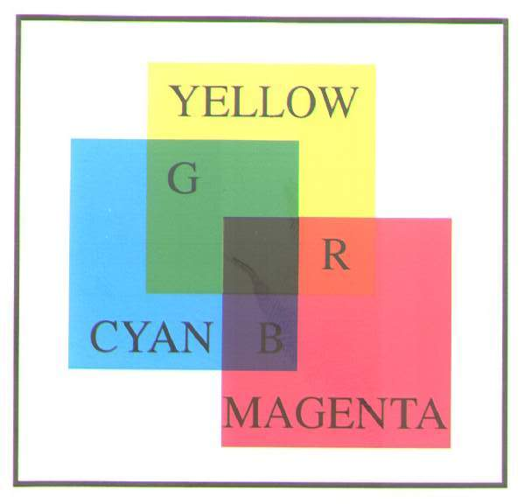
มักใช้กับจอภาพประเภท CRT
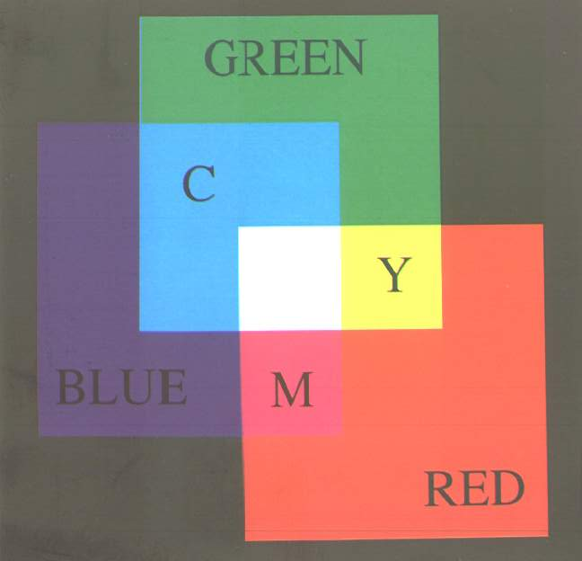

รูปที่ 32 การผสมสีในโมเดลสีแบบ RGB
รูปที่ 33 แสดงสีที่ได้จากการลบออกจากสีขาว ในโมเดลสีแบบ CMY

- โมเดลสีแบบ CMY
สีฟ้า (Cyan) , สีม่วง (Magenta) และสีเหลือง (Yellow) เป็นคอมพลีเมนต์ของสีแดง สีเขียว และสีน้ำเงิน ตามลำดับสีในโมเดลประเภทนี้จะเกิดจากการลบออกจากแสงสีขาว เช่นสีแดงสามารถได้มาจากการนำสีเหลืองและสีม่วงมาลบออกจากสีขาว จากรูปที่ 33 สามารถแทนได้ด้วยสมการ
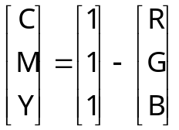

ซึ่งการแปลงข้างบนใช้กับการแปลงจากโมเดล RGB มาเป็น โมเดล CMY เพื่อนำมาใช้ในเครื่องพิมพ์แบบอิงก์เจ็ต แต่อุปกรณ์บางประเภทต้องใช้ โมเดล CMYK ซึ่งจะมีลักษณะเหมือนกับโมเดล CMY แต่เพิ่มสีดำซึ่งก็คือตัว K โดยสีดำจะถูกแทนในกรณีที่ ค่า C,M และ Y มีค่าเท่ากัน
- โมเดลสีแบบ YIQ
โมเดลนี้ใช้กับการส่งข้อมูลในระบบ NTSC โดยใช้การแปลงตามสมการต่อไปนี้
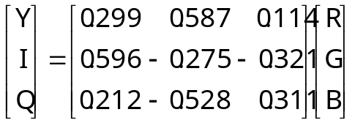

- โมเดลสีแบบ HSV
hsv ทำการย่อมาจาก hue, Saturation, Value hue ก็คือสีนั่นเอง โดยค่า h จะวัดเป็นมุมรอบแกนในแนวดิ่ง ตามรูปที่ ส่วนค่าความเข้ม (Saturation) ก็คือค่าที่จะบอกถึงความเข้มของสีนั้น เช่นสีแดงจะมีความเข้มน้อยกว่าสีแดงเลือดหมูเป็นต้น และ value คือค่าความสว่างของสี
- โมเดลสีแบบ HLS
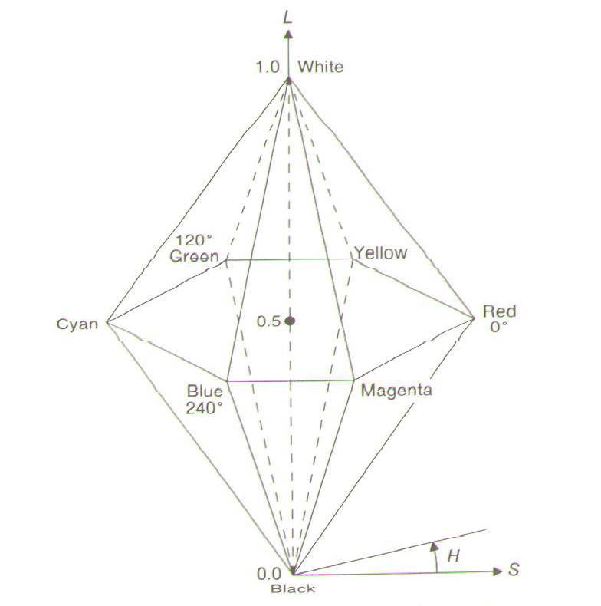
HLS มาจาก Hue, Lightness, Saturation hue และsaturation จะมีความหมายเช่นเดียวกันกับความหมายที่ให้ไว้ในโมเดลสีแบบ HSV ส่วน Lightness นั้นมาจากความสว่างของสีซึ่งจะเหมือนกับ value ในโมเดลสีแบบ HSV ในความเป็นจริงแล้วโมเดลสีแบบ HLS เหมือนกับเป็นการแปลงรูปแบบมาจากโมเดลแบบ HSV แต่โมเดลแบบนี้จะใช้รูปกรวยฐานหกเหลี่ยม 2 รูปแทนโมเดล ดังรูป
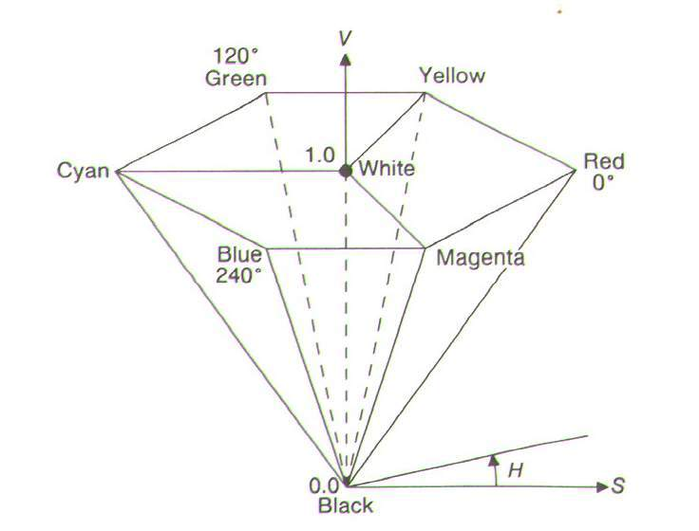

รูปที่ 34 รูปกรวยหกเหลี่ยมที่แทนโมเดลสีแบบ HSV
รูปที่ 35 รูปกรวยหกเหลี่ยมสองหน้าแทนโมเดลสีแบบ HLS

6. การคำนวณการให้แสงเงา,ความสว่าง,การเกิดเงาของวัตถุต่างๆ
Illumination models
1. Ambient light
เป็นวิธีที่ง่ายที่สุดในการคำนวณความสว่างของภาพ ทำได้โดยกำหนดให้วัตถุมีความสว่างของมันเอง ไม่คิดการสะท้อนแสง สามารถกำหนดให้มีแสงตกลงมาบนพื้นผิวของวัตถุจากทุกทิศทางซึ่งเรียกแสงเหล่านี้ว่าambient light สูตรที่ใช้คำนวณความสว่างคือ I=I_{a}K_{a}
I_{a} = ambient light
K_{a} = ค่าการสะท้อนแสงของพื้นผิววัตถุ จะมีค่าอยู่ระหว่าง0ถึง1ซึ่งพื้นผิววัตถุแต่ละชนิดจะมีความสามารถในการสะท้อนแสงต่างกัน
2. การสะท้อนแสงแบบดิฟฟิวส์ (Diffuse reflection)
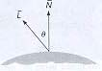
การคำนวณการสะท้อนแสงจากแต่ละตำแหน่งบนพื้นผิวโดยคำนาณทิศทางของแสงจากแหล่งกำเนิดแสงที่เป็นจุด ดังแสดงในรูปที่ 36 ซึ่งLคือทิศทางของแหล่งกำเนิดแสงNคือเส้นตั้งฉากของพื้นผิว คือมุมตกกระทบ ใช้สูตรคำนวณการสะท้อนคือ I=I_{p}K_{a} cosθ โดยที่I_{p}=ความเข้มแสงของแหล่งกำเนิด และ θ จะมีค่าตั้งแต่0°ถึง90°

รูปที่ 36 แสดงการสะท้อนแสงแบบดิฟฟิวส์

3. การสะท้อนแสงแบบสเปกคูลา (Specular reflection)
ตัวอย่างการสะท้อนแสงของspectularคือ การสะท้อนแสงบางจุดบนผิวappleที่จะให้แสงสีขาว ไม่ใช่สีแดงของapple เราเรียกจุดที่มีการสะท้อนแสงในลักษณะนี้ว่าจุด hightlight พื้นผิวที่จะเกิดการสะท้อนในลักษณะนี้คือพื้นผิวที่มีลักษณะเป็นเงา,มัน สีที่สะท้อนออกมาจะเป็นสีเดียวกับแสงจากแหล่งกำเนิด
4. การให้แสงรูปภาพจากแสงสะท้อน
แสงที่เกิดขึ้นจริงจะไม่เท่ากันในทุกทิศทาง ในหัวข้อนี้จะทำการคำนวณโดยคิดจากแสงที่สะท้อนพื้นผิวสะท้อนมายังวัตถุดังรูปที่ 37 โดยสะท้อนจากแหล่งกำเนิดแสงแบบจุด โดยความเข้มแสงบนจุดๆหนึ่งของวัตถุจะหาได้จาก I_{L′λ}cos^{p}γ โดย I_{L′λ} เป็นความเข้มแสงของแหล่งกำเนิด pจะเป็นตัวกำหนดปริมาณแสงจากรูปที่ 38 (a,b,c)จะเห็นได้ว่าเมื่อค่า pมากขึ้น พื้นที่ในการตกกระทบของแสงจะน้อยลง
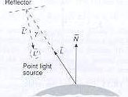
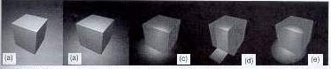

รูปที่ 37 รูปที่ 38
การจำกัดพื้นที่ตกกระทบของแสงจะมี2แบบคือแบบflaps(16.15d)และแบบcones(16.15e) แบบflapsจะใช้แกนx,y,zในการกำหนดขอบเขตของพื้นที่ตกกระทบของแสง
การให้แสงเงากับรูปหลายเลี่ยม
การคำนวณแสงเงาของModelโดยคำนวณทีละจุดจะเปลืองค่าใช้จ่ายมากเราจึงใช้รูปหลายเลี่ยมเข้าช่วยในการคำนวณเพื่อให้เกิดประสิทธิถาพมากขึ้น
1. การให้แสงเงาระดับเดียว(Constant shading)
กำหนดให้มีของแต่ละอันให้มีความเข้มสีเดียวกันทั้งรูปหลายเลี่ยมจากนั้นเราจึงกำหนดค่าแสงเงาค่าหนึ่งสำหรับรูปหลายเลี่ยมอันต่อไปและทำการคำนวณต่อ วิธีนี้จะได้ผลดีถ้าถาพที่เรานำมาประมวลผลมีลักษณะดังนี้
1.แหล่งกำเนิดแสงอยู่ที่
2.จุดที่เราใช้มองภาพอยู่ที่
3.พื้นผิวของรูปหลายเหลี่ยมไม่ได้ถูกนำไปใช้ในการประมาณค่าพื้นผิวโค้ง
2. การให้แสงเงาแบบประมาณค่า (Interpolate shading)
ใช้การไล่ระดับสีภายในรูปหลายเลี่ยมโดยใช้เทคนิคscan lineเข้าช่วย
3. การให้แสงเงากับรูปหลายเหลี่ยมที่มีลักษณะเป็นโครงข่าย (Polygon mesh shading)
เป็นการนำรูปหลายเหลี่ยมหลายๆอันมาประกอบเป็นรูปทรงปัญหาที่เกิดขึ้นคือความไม่ต่อเนื่องกันของรูปหลายเลี่ยมที่อยู่ติดกันโดยเฉพาะเมื่อเราใช้รูปหลายเลี่ยมในการประกอบเป็นวัตถุผิวโค้งโดยจุดที่เห็นได้ชัดเจนที่สุดคือการที่ระดับสีของรูปหลายเลี่ยมแต่ละอันแตกต่างกันและการมองเห็นเส้นรอยต่อของรูปหลายเลี่ยม2อันที่วางตัวอยู่ในแนวระนาบต่างกันการปรับปรุงทำได้โดยใช้เทคนิคของ gouraudและ phong

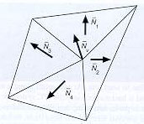
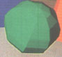
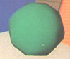

รูปที่ 39 แสดงการประมาณค่าเส้นตั้งฉาก รูปที่ 40 ก่อนใช้ gouraud shading รูปที่ 41หลังใช้ gouraud shading
4. การให้แสงเงาแบบ gouraud
ใช้หลักการไล่ระดับแสงเงามาประมวลผลโดยการนำเอาเส้นตั้งฉากของรูปหลายเลี่ยมในพื้นที่นั้นทุกอันมาคำนวณหาค่าเฉลี่ย (รูปที่ 39) แล้วเราจึงนำค่าเส้นตั้งฉากเฉลี่ยที่ได้มากำหนดค่าระนาบของพื้นที่นั้น ๆ แล้วทำการแตกรูปหลายเลี่ยมออกเป็นชิ้นเล็ก ๆ ประมาณค่าเส้นตั้งฉากที่หามาได้แล้วจึงทำการไล่ระดับสีโดยไล่จากขอบดังรูปที่ 42 (a) , (b) และ (c)

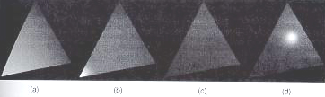

รูปที่ 42 เปรียบเทียบการใช้เทคนิค gouraud shading (a,b,c) และ phong shading (d)
5. การให้แสงเงาแบบ phong (Phong shading)
ใช้การกำหนดเส้นตั้งฉากของแต่ละตำแหน่งบนรูปหลายเลี่ยม Phong shadingจะให้ภาพในลักษณะที่เป็นจุดhighlightได้ดีกว่าgouroud เพราะgouroudจะใช้การไล่ระดับสีแบบlinear ทำให้จุดhighlightที่ออกมาไม่เด่นชัด วิธีการของ gouroudจะไล่ระดับสีจากบริเวณขอบ แต่วิธีการของ phong สามารถไล่สีจากทุกจุดบนภาพโดยสามารถดูตัวอย่างได้จากรูปที่ 42 (d)

รายละเอียดของพื้นผิว
1. รายละเอียดพื้นผิวของรูปหลายเลี่ยม
เป็นวิธีที่ง่ายที่สุดในการแสดงลักษณะวัตถุที่อยู่บนเบส (base)ของรูปหลายเลี่ยม เช่น ภาพหน้าต่างของตึก เบสของ รูปหลายเลี่ยมคือด้านของตึกที่มีหน้าต่างอยู่ เมื่อเบสของรูปหลายเลี่ยมถูกให้เงา รูปหลายเลี่ยมที่อยู่บนเบสจะถูกประมวลผลแทนส่วนของเบสที่มันครอบคลุมอยู่
2. การแมปภาพแบบเท็กซ์เจอร์ (Texture mapping)
เป็นการให้รายละเอียดบนพื้นผิวโดยการแมปภาพลงบนพื้นผิวภาพที่เราทำการแมปไว้จะเรียกว่า texture map และเราจะเรียกส่วนประกอบของภาพนั้นว่า Texel รูปที่ 44 แสดงให้เห็นตัวอย่างของtexture mappingโดยใช้textureในรูปที่ 43 ในแต่ละพิกเซล เราจะtexelไปทำการแทนที่หรือสเกลลงบนพื้นผิวของวัตถุนั้น ๆ วิธีการ คือกำหนดขอบเขตของภาพบนดังรูปที่ 45 หลังจากนั้นจึงทำการแมปภาพลงบนtexture’s coordinate เพื่อทำการประมวลผลภาพที่เกิดขึ้นจริงโดยนำเอา texel แต่ละส่วนมาประมวลผล และmapลงบนพื้นผิววัตถุ

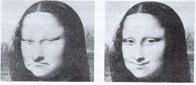
รูปที่ 43 การแมปภาพโดยใช้วิธแมปภาพแบบเท็กซ์เจอร์

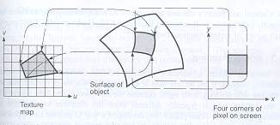
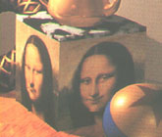

รูปที่ 44 นำภาพที่แมปไว้มาวางบนพื้นผิววัตถุ
รูปที่ 45 แสดงการใช้การแมปภาพแบบเท็กซ์เจอร์

แมปภาพลงบนพื้นผิววัตถุ

3. การแมปภาพแบบบั๊มป์ (Bump mapping)
การแมปภาพแบบเท็กซ์เจอร์จะมีปัญหา เมื่อนำภาพไปแมปบนพื้นผิวขรุขระเนื่องจากบนพื้นผิวขรุขระการสะท้อนแสงของวัตถุจะไม่เป็นระเบียบ การแมปภาพแบบนี้จึงถูกนำมาใช้เพื่อแก้ปัญหาโดยการคำนวณการสะท้อนแสงทีละจุดบนพื้นผิวแล้วค่อย ๆ นำภาพมาใส่ทีละส่วนเนื่องจากความเข้มของระดับสีของการแมปประเภทนี้จะไม่เป็นลักษณะเส้นตรงเหมือนการแมปภาพแบบเท็กซ์เจอร์
การคำนวณหาเงา
การคำนวณหาเงา คือ การคำนวณหาว่าพื้นผิวส่วนใดถูกบดบังจากแหล่งกำเนิดแสงหรือไม่ ซึ่งมีหลายวิธี
- การคำนวณหาเงาโดนการสแกนแถวทีละแถว
เป็นการคำนวณหาเงาที่เก่าที่สุดแบบหนึ่งทำได้โดยการกำหนดให้แหล่งกำเนิดแสงอยู่ที่จุดศูนย์กลางของprojection จากนั้นจะทำการ project ส่วนขอบของรูปหลายเลี่ยมที่บังเส้นทางเดินแสงลงบนรูปหลายเลี่ยมที่เรามองเห็น เมื่อเราทำการscanผ่านส่วนที่เป็นเงาส่วนนั้นจะถูกคำนวณการให้สีใหม่ดังรูปที่ 46
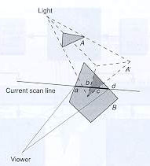

รูปที่ 46 แสดงการกำหนดพื้นที่เงาโดยใช้การสแกนแถว

2. a two-pass object-precision shadow algorithm
จะทำการคำนวณแสงเงาก่อนที่จะทำการคำนวณภาพวัตถุจากมุมที่เรามองเห็น เราจะคำนวณหาจุดที่เกิดเงาและจุดที่แสงส่องผ่านไปได้ทุกๆจุดบนวัตถุ แล้วนำไปเก็บในฐานข้อมูลจากนั้นจึงนำข้อมูลที่ได้ไปคำนวณการมองเห็นภาพในมุมต่างๆที่เราต้องการ
3. shadow volumes
ใช้การคำนวณแสงเงาโดยลากเส้นจากแหล่งกำเนิดแสงผ่านวัตถุโดยขอบเขตของการเกิดเงาจะได้จากการลากเส้นจากแหล่งกำเนิดแสงผ่านขอบของวัตถุแต่ละขอบจะทำให้เราได้ขอบเขตของเงาเกิดขึ้น ดังในรูปที่ 47 a และ bเป็นขอบเขตการเกิดเงาของobject
4. a two-pass z-buffer shadow algorithm
ขั้นตอนแสดงให้เห็นดังรูปที่ 48 L คือแหล่งกำเนิดแสง และ V คือ จุดสังเกตุ เริ่มขั้นแรกจะทำการคำนวณและเก็บภาพโดยให้จุดสังเกตุอยู่ที่แหล่งกำเนิดแสง ดังรูป48 (b) หลังจากนั้นเราจะนำมาปรับภาพเป็นการมองจากจุดสังกตุ (รูปที่ 48 (c) ) แล้วจึงให้แสงเงากับภาพดังรูปที่ 48 (e)
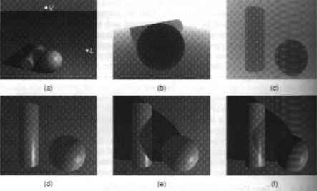
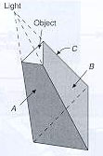

รูปที่ 47 การหาพื้นที่เงา
ของด้านของวัตถุ
รูปที่ 48 การคำนวณพื้นที่เงาโดยใช้ two-pass z-buffer shadow algorithm
5. การหาเงาจากแหล่งกำเนิดแสงเป็นพื้นที่
เมื่อเป็นแหล่งกำเนิดแสงที่ไม่เป็นจุด(มีขนาด)จะทำให้เงาที่ได้มีทั้งเงามืดและเงามัว เราจะหาขอบเขตพื้นที่ของเงาได้โดยลากเส้นจากแต่ละด้านของแหล่งกำเนิดแสงผ่านแต่ละด้านของวัตถุพื้นที่ที่เป็นเงาของแสงบางส่วนแต่ไม่เป็นเงาของแสงบางส่วนจะเกิดเป็นเงามัว ดังรูปที่ 49
6. recursive ray tracing
ray tracing คือ การลากเส้นจากจุดบนภาพในมุมมองที่เราต้องการผ่านระนาบที่เรากำหนดไว้ผ่านไปยังผู้มอง ซึ่งคล้ายกับการฉายภาพผ่าน projection plane เราสามารถนำมาใช้กับการคำนวณหาพื้นที่เงาได้โดยการลากเส้นจากจุดที่เราต้องการไปยังแหล่งกำเนิดแสง ถ้ามีส่วนของวัตถุบดบังเส้นทางระหว่างจุดนั้นกับแหล่งกำเนิดแสงแสดงว่าจุดที่เราคำนวณนั้นอยู่ในพื้นที่เงา ตัวอย่างของray tracingแสดงให้ดูในรูปที่ 50

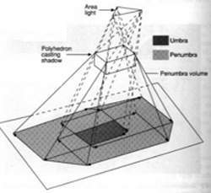
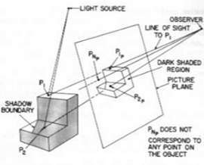

รูปที่ 49 แสดงการหาพื้นที่เงามืด,เงามัว รูปที่ 50 การหาว่าจุดใดของวัตถุอยู่ในพื้นที่เงาโดยใช้ ray tracing
7. เทคนิคการโมเดลลิ่งชั้นสูง
โมเดลแบบโพรซีดูเริล (Procedural Models)
เป็นโมเดลที่นำส่วนประกอบต่าง ๆ ที่มีอยู่มาเชื่อมต่อกัน ยกตัวอย่างลักษณะของโมเดลประเภทนี้ เช่นโมเดลของสะพาน ที่จะประกอบไปด้วย ถนน เสา ตอม่อ รั้วฯ แต่ละส่วนจะถูกกำกับด้วยค่าตัวเลขต่าง ๆ เช่น ความยาวของถนน จำนวนข้อต่อบนถนน ความสูงตอม่อเป็นต้น และโพรซีเจอร์จอร์ แล้วนำข้อมูลเหล่านี้ไปสร้างเป็นสะพาน ลักษณะเด่นของโมเดลประเภทนี้คือความสามารถของโมเดลที่จะโต้ตอบกับสภาพแวดล้อมได้เอง

โมเดลแบบแฟรกเทิล (Fractal Models)
เป็นโมเดลประเภทที่มีการสร้างภาพแบบซ้ำใช้การแทนส่วนของภาพด้วยภาพเดิมไปเรื่อย ๆ เช่นตัวอย่างของเกล็ดหิมะในรูปที่ โมเดลประเภทนี้สามารถใช้ในการทำโมเดลธรรมชาติต่าง ๆ เช่น ภูเขา ต้นไม้ หรือชายฝั่งเป็นต้น

โมเดลแบบใช้แกรมม่า (Grammar – based Models)
เป็นโมเดลที่ทำการสร้างภาพโดยใช้แกรมม่า (Grammar) ในภาษา โดยจะทำการแทนผลที่ด้วยไวยากรณ์ที่มี

ระบบที่ใช้จุดเล็ก ๆ (Particle Systems)
โมเดลที่ใช้ระบบนี้ใช้เพื่อสร้างโมเดลที่ค่อยเป็นค่อยไปตามเวลา ระบบนี้ถูกใช้มานานแล้วในยุคแรก ๆ ของเกมวิดีโอ เช่นการระเบิดของยาน มักจะใช้เพื่อสร้างโมเดลประเภทไฟ หมอก ควัน ดอกไม้ไฟ การระเบิดและแก้ว เป็นต้น

การเรนเดอร์โดยใช้ปริมาตร (Volume Rendering)
กระบวนการในการแสดงค่าสเกลาร์ มักใช้ในการคำนวณระดับของพื้นผิว

โมเดลที่ยึดหลักทางกายภาพ (Physically Based Modelling)
วิธีการโมเดลประเภทนี้จะทำการยึดคุณสมบัติทางกายภาพเป็นหลัก ในการตัดสินรูปร่างของวัตถุหรือแม้แต่การเคลื่อนไหว โดยมีอีกหลายโมเดลปลีกย่อยไปอีก เช่นโมเดลของผ้าและพื้นผิวที่ยืดหยุ่น โมเดลของของแข็ง โมเดลภูมิประเทศเป็นต้น

8. บทสรุป
เห็นได้ว่าการประมวลผลของคอมพิวเตอร์กราฟิกนั้นมีปัจจัย และข้อจำกัดต่าง ๆ ที่ต้องคำนึงถึงอยู่มากจึงได้มีการคิดค้นพัฒนาเทคนิคการประมวลผลในแบบต่างๆขึ้นมามากมายเพื่อจะทำให้การประมวลผลของคอมพิวเตอร์กราฟิกมีประสิทธิภาพมากขึ้น ทางผู้จัดทำหวังว่ารายงานชุดนี้จะสามารถให้ความรู้พื้นฐานในการประมวลผลคอมพิวเตอร์กราฟิกได้ เพื่อให้ผู้สนใจสามารถนำพื้นฐานและเทคนิคต่าง ๆ ไปประยุกต์ใช้งานคอมพิวเตอร์กราฟิกให้มีประสิทธิภาพมากขึ้น
เอกสารอ้างอิง
Foley, J., Van Dam, A., Feiner, S. and Hughes, J. Computer Graphics Principles and Practice Addison – Wesley publishing company, July 1995
Foley, J., Van Dam, A., Feiner, S. and Hughes, J. Introduction to computer graphics Addison – Wesley publishing company, July 1995

